Prepositioner

Enkla prepositioner
Rolang sid 134
Preposiți simple (enkla prepositioner)
Rumänska | svenska | engelska
asupra | på | on
către | mot, förbi, i riktning mot | towards
cu | med | with
de | av | eng. ’of’ eller nederländskans ’van’
despre | om, handla om | about
din | från | from
dintre | mellan, emellan | between
după | efter | after
fără | utan, förutan | without
în | i | in
între | mellan, emellan | between
la | på, i riktning mot | at som ’at the theater’
lângă | bredvid | next to
până | tills | until
pe | på | on
pentru | för | for
prin | genom | through
printre | ibland | among
spre | mot, till | towards
sub | under | under

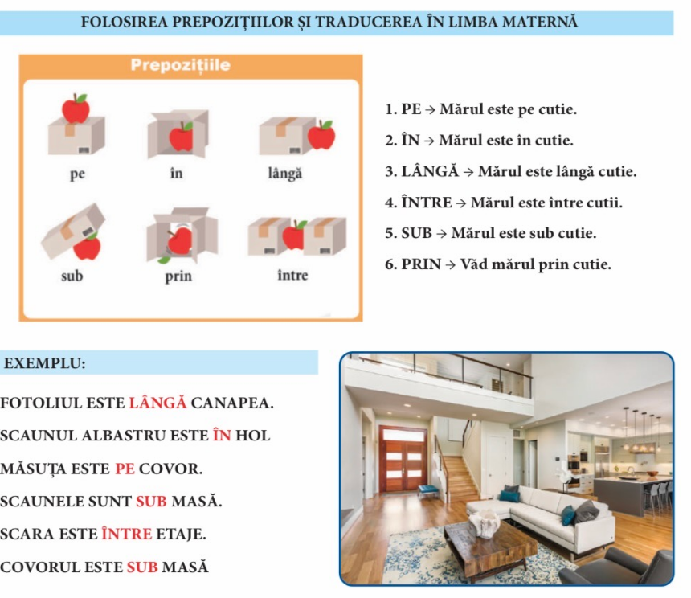

Exempel:

